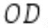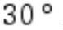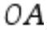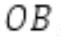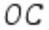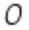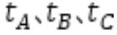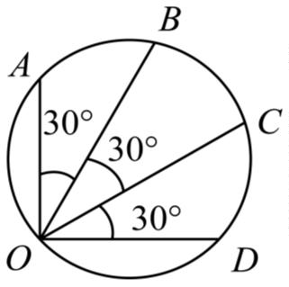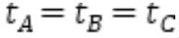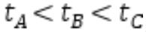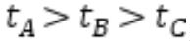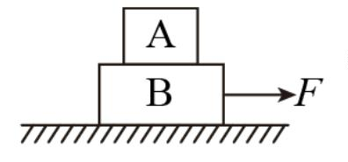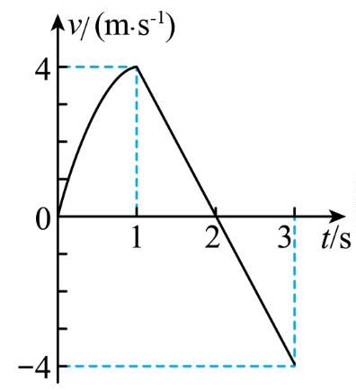石嘴山市第一中学 2025-2026 学年第一学期高一年级 1 月月考
物理试题
一、单选题：本题共 7 小题。28 分。
1．如图所示，在竖直面内有一圆环， 为水平线。圆周上有三根互成 的光滑杆 、
、 ，每根杆上各套着一个小球，将这些小球从三根杆的顶端分别下滑至 点，所用
的时间分别为 ，则其关系为（ ）
A． B． C． D．无法确定
2．如图，粗糙的木块 A、B 叠放在一起，静止于水平面上。现使木块 B 受到一个水平方向
的拉力 F，但木块 A、B 仍保持静止，则（ ）
A．木块 A 与木块 B 之间无摩擦力
B．木块 A 对木块 B 的压力就是木块 A 受到的重力
C．木块 B 不动是因为它受到的地面的摩擦力大于拉力 F
D．木块 B 先对地面施加压力，使地面发生形变后，地面再对木块 B 施加支持力
3．某物体沿水平方向做直线运动，其 v-t 图像如图所示，规定向右为正方向，下列判断正确
的是（ ）
A．在 0～1s 内，物体做曲线运动
B．在 1～2s 内，物体向左运动，且速度大小在减小
C．在 1～3s 内，物体的加速度方向向右，大小为 4m/s²
D．在 3s 末，物体处于出发点右方
4．下列说法正确的是（ ）

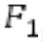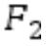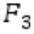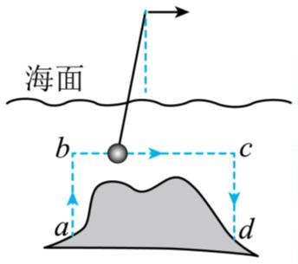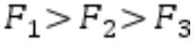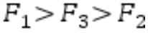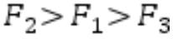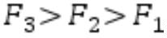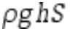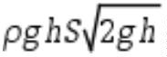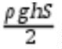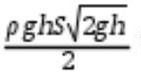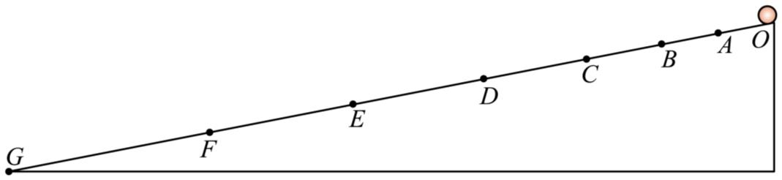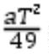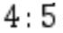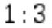A．伽利略对运动的科学研究方法的核心是把实验和逻辑推理（包括数学演算）和谐地
结合
B．在单向直线运动中，物体的路程就是位移
C．任何形状规则的物体，它的重心一定在其几何中心
D．物体受到的滑动摩擦力的方向总是与运动方向相反
5．如图所示，用缆绳将沉在海底的球形钢件先从 a 处竖直吊起到 b，再水平移到 c，最后竖
直下移到 d。全过程中钢件受到水的阻力大小不变，方向与运动方向相反，所受浮力恒定。
上升、平移、下降过程为匀速直线运动，上升、平移、下降过程缆绳对钢件拉力分别为 、
、 ，则 、 、 的大小关系正确的是（ ）
A． B． C． D．
6．某城市广场喷泉的喷嘴横截面为 S，喷泉喷出的水柱超过了高度 h。已知水的密度为ρ，
重力加速度为 g，则用于给喷管喷水的电动机输出功率至少为（ ）
A． B．
C． D．
7．如图，一小球从光滑斜面顶端 O 点由静止释放，沿斜面向下做加速度为 a 的匀加速直线
运动，经过时间 T 之后到达底端 G 点。小球在每两个点之间的时间间隔相同。下列选项正
确的是（ ）
A．GF 比 ED 长 B．小球在 CD 中点时的速度为 G 点速度的一
半
C．小球经过 DE 两点的速度之比为 D．AB 和 BC 的长度之比为
二、多选题：本题共 18 分。
8．深蹲是一项健身运动，是练大腿肌肉的有效动作。如图所示，某人站在水平地面上，双
手伸出，正在缓慢下蹲。下列说法正确的是（ ）
试卷第 2 页，共 5 页

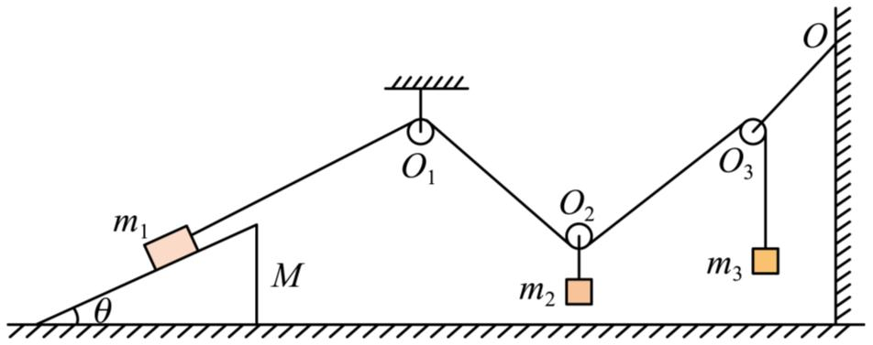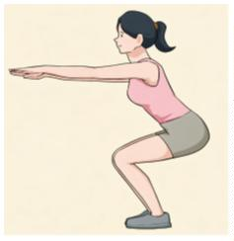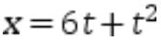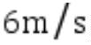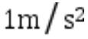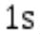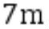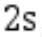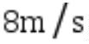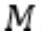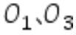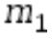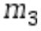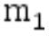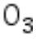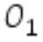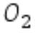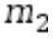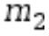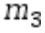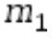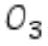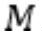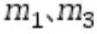A．此人只受到重力和支持力
B．此人所受重力的作用线一定通过头部
C．地面对此人的支持力大小不变
D．此人的手臂对手掌的作用力方向沿手臂方向
9．一质点做直线运动的位移 x 与时间 t 的关系为 （各物理均采用国际单位制单
位），则该质点（ ）
A．初速度大小为
B．加速度大小为
C．第 内位移大小为
D．第 末的瞬时速度大小为
10．如图所示，斜劈 放置在水平地面上，不可伸长的细线绕过滑轮 分别连接小物块
、 ，连接小物块 的细线与斜劈斜面平行。滑轮 由细线固定在竖直墙 处，滑轮
用轻质杆固定在天花板上，动滑轮 跨在细线上，其下端悬挂小物块 ，初始整个装置
静止，不计细线与滑轮间摩擦，各滑轮均为轻质滑轮，小物块 、 始终未与地面接触，
下列说法中正确的是（ ）
A．若将悬点 下移， 、 仍静止，待系统稳定后，地面对斜劈 摩擦力变大
B．若将悬点 下移， 、 仍静止，待系统稳定后，连接 、 的细线与竖直墙夹角
不变
C．若增大物块 的质量， 、 仍静止，待系统稳定后，连接 的细线张力大
小变大，动滑轮 位置上移
D．若增大物块 的质量， 、 仍静止，待系统稳定后，地面对 摩擦力变大，
对 的摩擦力也一定变大
三、非选择题：本题共 54 分。
11．在做《探究小车速度随时间变化的规律》的实验时要用到打点计时器，打点计时器是一
种计时的仪器，其电源频率为 50Hz，常用的电磁打点计时器和电火花计时器，它们每隔 0.02s
打一个点。
（1）下列说法正确的是 ；
试卷第 1 页，共 5 页

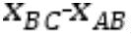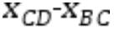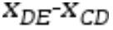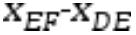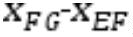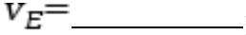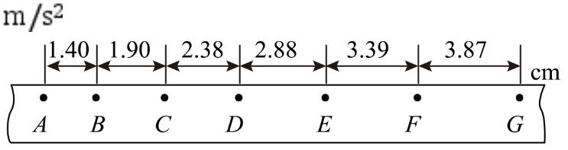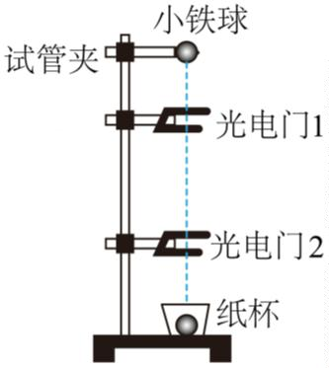A．电磁打点计时器接的是直流电
B．电磁打点计时器工作时是先放开小车再开电源
C．小车开始运动时尽量靠近打点计时器释放
D．实验中如果电源频率增加，则实验求出的加速度值会偏小
（2）小车拖动纸带运动，打出的纸带如图所示。选出 A、B、C、D、E、F、G，7 个计数点，
每相邻两点间还有 4 个计时点（图中未标出）。已知各点间位移。根据实验测量数据发现
， ， ， ， 的值几乎相等，说明在实验误差允许
范围内小车做 ，E 点的瞬时速度 m/s，小车的加速度大小 a=
（计算结果均保留三位有效数字）。
12．用如图所示的实验装置研究小铁球做自由落体运动的规律。小铁球的半径为 R，小铁球
先后通过两个光电门，计时器记录了小铁球通过光电门 1、2 的时间分别为Δt₁ 和Δt₂，回答
下列问题：
(1)为了测小铁球的加速度，下列给出的实验器材中，可能需要的是（ ）
A．刻度尺 B．打点计时器 C．天平
(2)小铁球通过光电门 1 时的速度大小为 （用已知量字母表示）；
(3)若光电门 1 到光电门 2 的距离为 L，则重力加速度大小为 （用已知量字母表示）。
13．一个物体从某一高度做自由落体运动。已知它在第 1 s 内的位移恰为它在最后 1 s 内位
移的五分之一（g=10 m/s²）求：
（1）物体落地所用的时间是多少？
（2）离地面的高度是多少？
（3）物体落地时的速度是多少？
试卷第 2 页，共 5 页

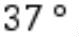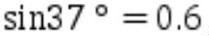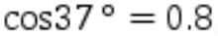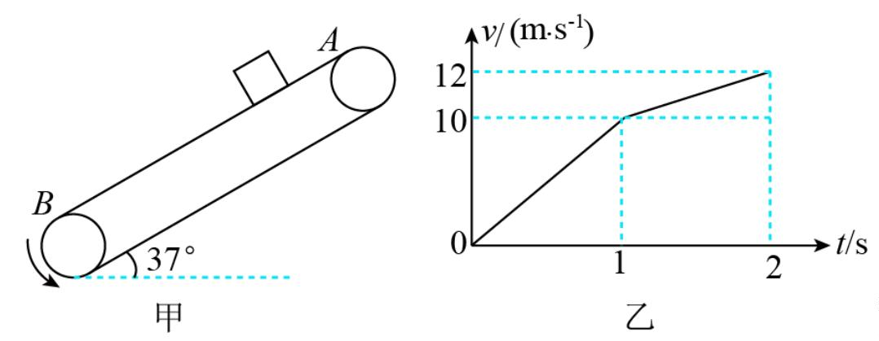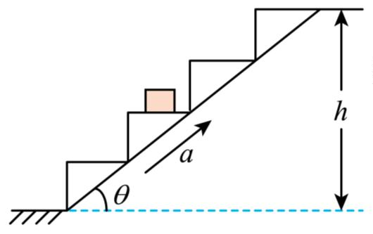14．如图甲所示，倾斜的传送带与水平地面的夹角为 ，传送带沿逆时针方向匀速转动。
现在传送带顶端 A 点处无初速度地释放一个质量为 1kg 的物体后，经过 2s 物体滑离传送带。
已知物体在传送带上运动的 v-t 图像如图乙所示，物体可视为质点， ，
，求
（1）传送带的顶端 A 到底端 B 的距离；
（2）1~2s 时间内的摩擦力的大小与方向；
（3）物体与传送带之间的动摩擦因数。
15．如图所示，某物流公司为了把货物运送到高度为 h 的高台，在地面上架设了一个由水平
台阶组成的传送装置（与自动扶梯类似），该装置与水平地面的夹角为 。现把一质量为 m
的货物放在最下层台阶上、货物随传送装置由静止以恒定加速度 a 向上运动。重力加速度大
小为 g。求：
(1)货物从最下层台阶传送到高台的时间 t；
(2)货物在传送过程中受到的支持力 N 和摩擦力 f 的大小。

